INNE PASJE LEKKOATLETÓW
W ramach programu „Trzymaj Formę” w tym roku szkolnym uczniowie naszej szkoły uczestniczyli w projekcie edukacyjnym „Inne pasje lekkoatletów”. Nad wykonaniem zadań projektowych pracowało kilka osób z grupy lekkoatletycznej klasy 6b. Celem projektu było przybliżenie i pogłębienie informacji związanych z pasjami uczniów, jak również zachęcenie kolegów i koleżanek do rozwijania umiejętności poprzez realizowanie swoich sportowych pasji.
Aktywność fizyczna odgrywa w naszym życiu ogromną rolę, jednak tylko część z nas uprawia jakąś dyscyplinę sportu w sposób regularny. Większość z nas zapomina niestety, że tak zwany aktywny wypoczynek jest dla naszego organizmu korzystniejszy niż wypoczynek bierny. Każdy z nas jest w stanie znaleźć jakąś dyscyplinę sportu, którą lubi.
Aktywność fizyczna służy nie tylko przyjemności. Jest także niezbędna w budowaniu odporności, pomaga w walce ze stresem. Prowadzenie aktywnego trybu życia jest bardzo korzystne dla zdrowia – przede wszystkim zmniejsza ryzyko wystąpienia chorób serca, przeciwdziała wystąpieniu cukrzycy typu 2 oraz depresji, działa anty-nowotworowo, pozwala utrzymać prawidłową masę ciała, zmniejsza ryzyko złamań kości. Jednym słowem stymuluje wszystkie układy do prawidłowego funkcjonowania, przede wszystkim układ mięśniowy, kostny, układ krążenia, a także układ pokarmowy.
Autorzy projektu swoją sportową pasję rozwijają nie tylko w szkole, ale i poza nią. Dzieląc się z nami swoimi pasjami przygotowali krótkie informacje i dokumentację fotograficzną przedstawiającą ich różne zmagania sportowe. Dzięki tym informacjom możemy dowiedzieć się, że lekkoatleta może być również dobrym pływakiem, piłkarzem, czy zawodnikiem taekwondo. A lekkoatletka dobrze radzi sobie w jeździe konnej, czy w tańcu. Podsumowaniem projektu jest przestawienie pasji naszych uczniów. Poznajcie postacie autorów projektu:

JAN BARTOSZEK - teakwondo
Od roku jestem członkiem klubu „LKS Sparta Głubczyce”, w ramach którego trenuję taekwondo. W ubiegłym roku brałem udział w obozie sportowym nad morzem w Mikoszewie oraz w dwóch zgrupowaniach.
Taekwondo to bardzo dynamiczna sztuka walki wywodząca się z Korei. Od 2000 roku taekwondo jest dyscypliną olimpijską - tym samym jedyną obok judo azjatycką sztuką walki na igrzyskach olimpijskich. W taekwondo istnieją dwa główne nurty: tradycyjny i sportowy. Wariant sportowy ewoluował przez lata. Generalnie jednak w stylach najważniejsze jest wykorzystanie siły nóg - toteż kopnięcia są podstawowym elementem walki taekwondo, co czyni je zresztą niezwykle widowiskowymi. Potwierdzeniem umiejętności opanowania techniki tej sztuki walki jest zdobywanie kolejnych pasów. Na początek białego, potem żółtego, zielonego, niebieskiego, czerwonego i wreszcie czarnego - mistrzowskiego. Ten ostatni symbolizuje brak czułości na strach i ciemne moce.Strojem do uprawiania taekwondo jest dobok, który składa się z 3 elementów: bluzy (sang-i), spodni(ha-i) i pasa (ti). Krój dobku różni się w zależności od reprezentowanej federacji i stopnia zaawansowania.
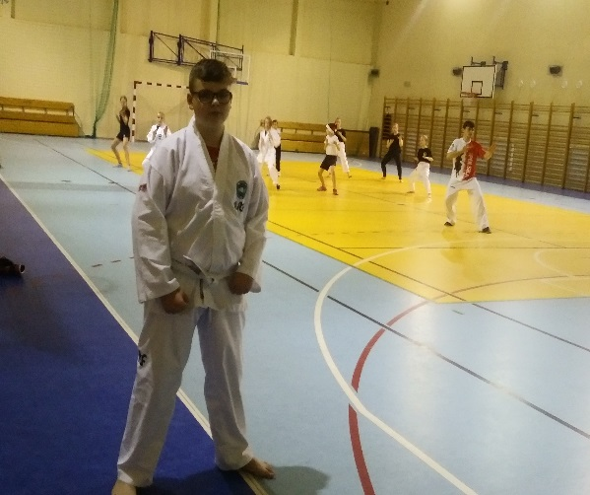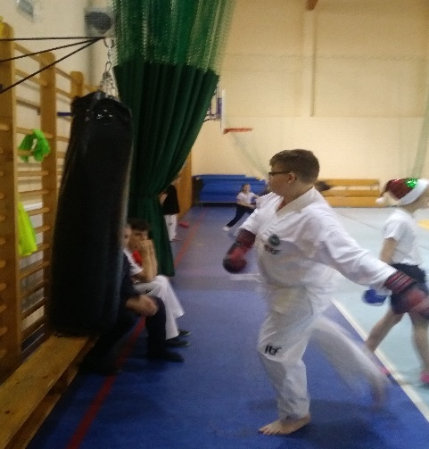

KAROLINA KANIEWSKA – taniec
Swoją przygodę z tańcem rozpoczęłam w wieku 4 lat w szkole tańca „Roarte”. Od tej pory taniec stał się moją pasją. Nauczył mnie dyscypliny i umiejętności panowania nad własnym ciałem, a także stał się sposobem wyrażania własnych emocji. Taniec otworzył mnie na innych ludzi. Dzięki swojej pasji poznałam wielu przyjaciół, których mogę nazwać bratnimi duszami. Na początku była to dla mnie czysta zabawa i możliwość wyładowania nadmiaru energii, dopiero z czasem taniec stał się odskocznią od codziennych trosk i zmartwień oraz moją największą pasją. Przez te wszystkie lata miałam okazję spróbować różnych technik tanecznych, od baletu i klasyki po disco-dance, akrobatykę. Jednak taniec to przede wszystkim emocje. Adrenalina- kiedy wchodzisz na scenę,panika- kiedy czekasz na muzykę i wreszcie ogromne poczucie szczęścia i satysfakcji – kiedy stoisz na podium.

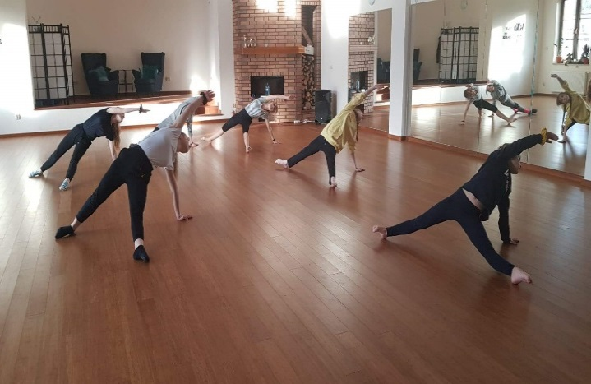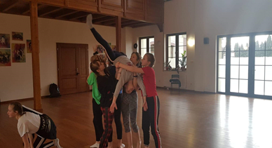

LAURA ŚWIERCZEK – konie
Moją pasją jest jeździectwo. Trenuję w LKJ „Lewada”. LEWADA jest znanym i liczącym się na arenie sportowej klubem specjalizującym się w ujeżdżeniu. Ujeżdżenie to konkurencja olimpijska, porównywana do jazdy figurowej - elegancki taniec z koniem.
Siedzibą klubu „Lewada” jest XIX wieczny pałacyk położony w starym parku w Zakrzowie na Opolszczyźnie, pomiędzy Kędzierzynem-Koźlem a Raciborzem. Nasz klub wielokrotnie był klasyfikowany na pierwszym miejscu w ogólnopolskim rankingu PZJ. Każdego roku klub organizuje imprezyjeździeckie, na które zapraszani są działacze oraz sympatycy sportów jeździeckich.Największą organizowaną przez klub imprezą są Jeździeckie Mistrzostwa Gwiazd - ART CUP, podczas których Zakrzów gości najpopularniejszych polskich artystów.
Jeździectwo to sport, w którym każdy bez wyjątku, zależnie od temperamentu i predyspozycji fizycznych, odnajdzie cząstkę siebie. W ramach jeździectwa istnieje aż siedem dyscyplin: ujeżdżenie, skoki przez przeszkody, Wszechstronny Konkurs Konia Wierzchowego (tzw. WKKW), powożenie, western riding, woltyżerka i rajdy długodystansowe. Trzy pierwsze to dyscypliny olimpijskie. Moją ulubioną są skoki przez przeszkody. Ale aby zacząć skakać trzeba najpierw nauczyć się poruszać w trzech chodach: stępie, kłusie i galopie.
Do tej pory startowałam w kilku zawodach ujeżdżania oraz skokowych. Niedawno zdobyłam Brązową Odznakę Jeździecką. W dalszym ciągu doskonalę się w skokach.

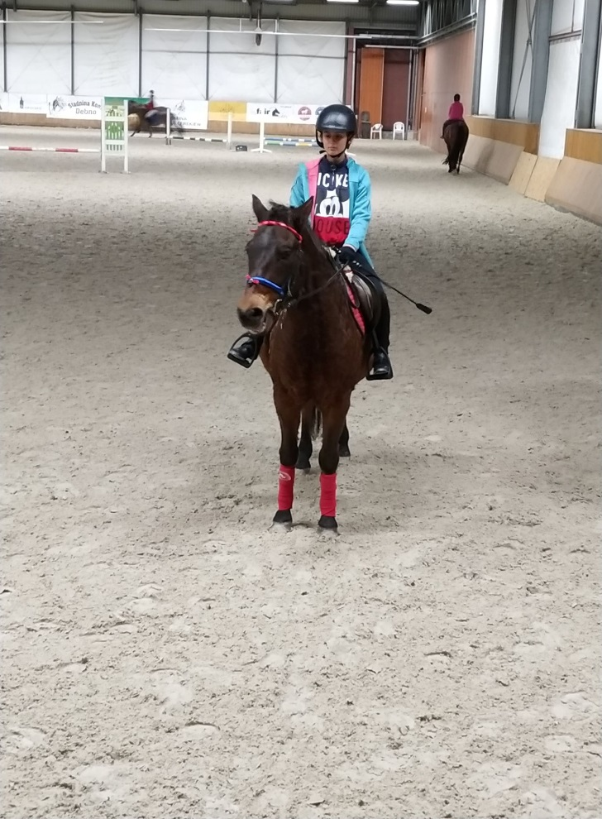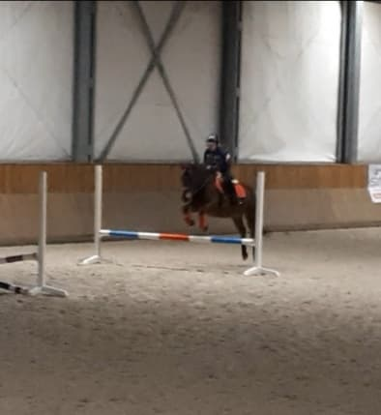

ANNA MACIĄG – konie
Jazda konna to moja największa pasja. Zaczynałam, gdy byłam bardzo mała, a teraz po kilkuletniej przerwie powróciłam do tego pięknego sportu, z czego się bardzo cieszę. Na razie potrafię samodzielnie stepować i kłusować. Jeżdżę raz w tygodniu w stadninie koni na wyspie, kocham wszystkie konie.
Najpopularniejszą dyscypliną jeździecką jest ujeżdżanie. Jest to wymarzona dyscyplina dla osób, które cenią sobie styl, są cierpliwe i potrafią wytrwale dążyć do celu. Tę dyscyplinę można określić w trzech słowach: wdzięk, harmonia i elegancja.Celem ujeżdżenia jest rozwój naturalnych możliwości i zdolności konia. Często dyscyplina ujeżdżenia jest porównywana do tańca lub jazdy figurowej na lodzie i rzeczywiście nie ma chyba bardziej trafnego porównania.Bardzo często ujeżdżanie odbywa się do muzyki. A muzyka jest drugą moją pasją. Lubię jej słuchać, sama gram również na pianinie. Od dwóch lat uczęszczam do ogniska muzycznego.
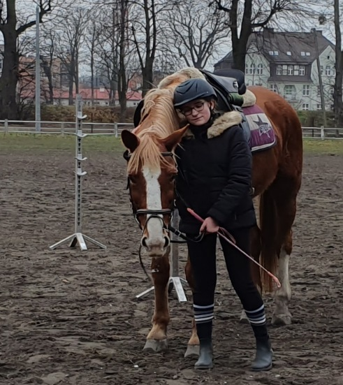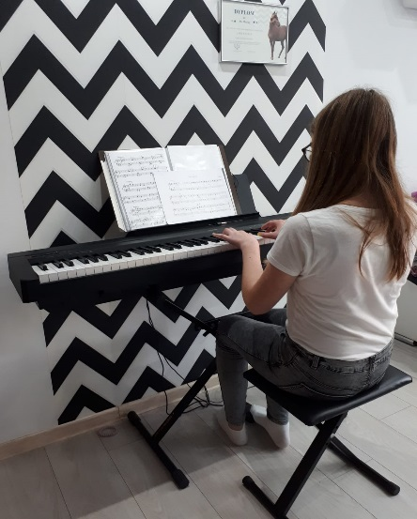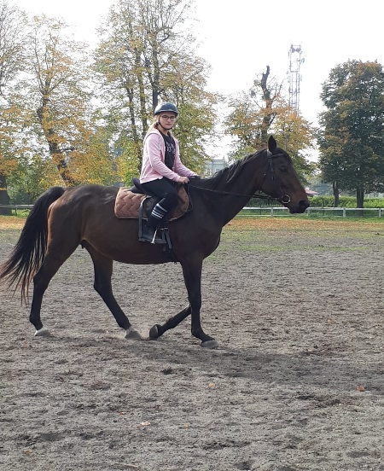

JULIA SZKUDLAREK – konie
Kocham konie. Jeżdżę raz w tygodniu w stadninie na wyspie. Moim ulubionym koniem jest Monsoon, uwielbiam na nim jeździć. Z sentymentem odwiedzam zabytkowe zabudowania stadniny, która swoją działalność rozpoczęła w drugiej połowie XIX wieku, prowadzona w niej była m.in. hodowla konia śląskiego. Obecnie obiekt ma nowego dzierżawcę, znowu słychać rżenie koni, widać ślady kopyt na wyspie, wraca powoli końskie życie w to miejsce. Na wyspie organizowane są jazdy indywidualne i grupowe, prowadzone są eventy i urodziny. Ponadto działa pensjonat dla koni, również dla tych, które za zgodą ich właścicieli mogą tu trafić pod opiekę, jest też mini zoo. Bardzo lubię spędzać tu czas.
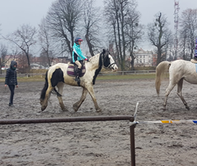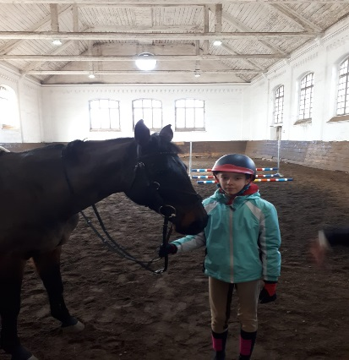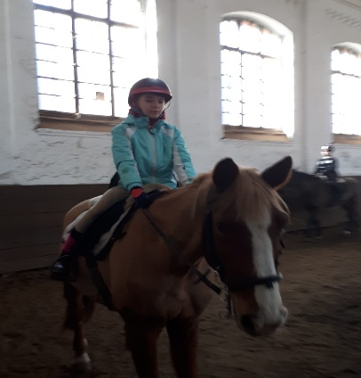

SZYMON MAJEWSKI – pływanie
Moja przygoda z pływaniem rozpoczęła się w przedszkolu, tam zacząłem uczyć się pływać. W klasie 1-3 pływałem już na dużym basenie. Natomiast w kolejnych latach startowałem w zawodach indywidualnych i w sztafetach pływackich. Zdobywałem liczne medale.
Pływanie jest popularną aktywnością rekreacyjną, szczególnie w krajach o cieplejszym klimacie i naturalnych zbiornikach wodnych. Istnieje wiele stylów pływania. Do najpopularniejszych należą żabka, kraul, grzbietowy, motylkowy. Pływanie to też jedna z metod rehabilitacji, a także olimpijska dyscyplina sportu.
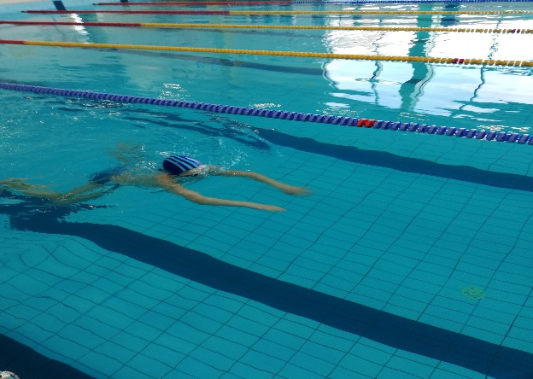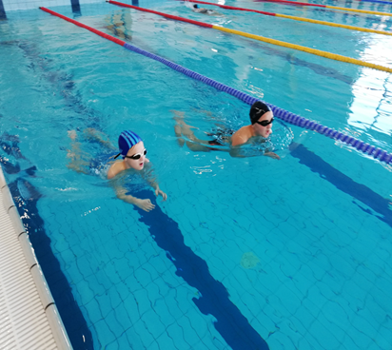

FILIP RYBAK – pływanie
Moją pasją jest pływanie. Lubiłem pływać zanim jeszcze poszedłem do szkoły. Uczęszczałem do szkółki pływackiej, gdzie nauczyłem się utrzymywać na wodzie i nurkować. Swoją pasję postanowiłem dalej kontynuować i zapisałem się do klasy pływackiej. Tam nauczyłem się różnych styli i technik pływania. W klasach 1-3 startowałem na szkolnych zawodach pływackich. Teraz jestem w klasie lekkoatletycznej, ale w dalszym ciągu reprezentuję szkołę w pływaniu na zawodach indywidualnych i sztafetowych. Moim ulubionym stylem jest kraul. A moim największym osiągnięciem w pływaniu jest uczestnictwo w zawodach wojewódzkich. Pływanie sprawia mi dużą przyjemność i dalej lubię pływać.
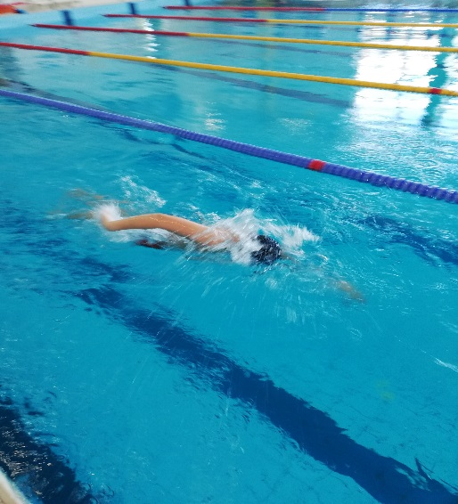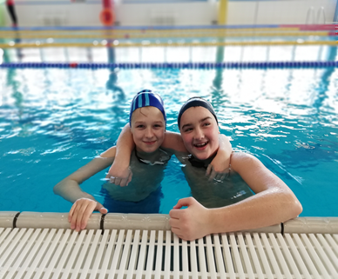

PIOTR ZWARYCZ – piłka nożna
Moją pasją jest piłka nożna. Trenuję ten sport od 2012 roku, czyli już 8 lat. W 2014 r. zapisałem się do klubu sportowego „Chemik”, a w 2018 przepisałem się do szkółki piłkarskiej „Ujazd”. Trenując w tym klubie, wraz z kolegami z drużyny awansowaliśmy do ligi wojewódzkiej, aktualnie zajmujemy tam 8 miejsce. Najczęściej gram na prawej lub lewej pomocy i jako środkowy napastnik. Mój numer na koszulce to 17. Na co dzień jestem kibicem angielskiego klubu Liverpool. Oprócz piłki nożnej lubię grać w koszykówkę i rysować.
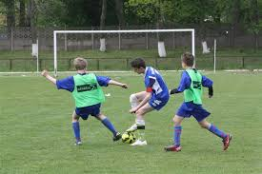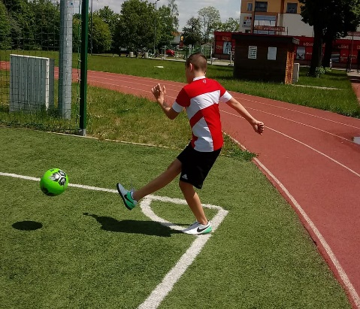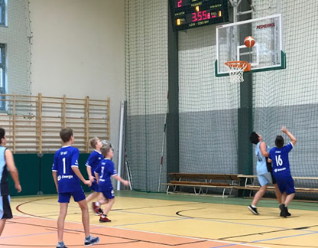
Aktywność ruchowa powodując lepsze ukrwienie mózgu, skutkuje polepszeniem koncentracji uwagi oraz procesów intelektualnych, przyczynia się do poprawy samopoczucia, uspokojenia organizmu i wpływa pozytywnie na układ nerwowy, podnosząc jego odporność. Stanowi też ucieczkę od dręczących nas na co dzień problemów, pozwala zapomnieć o codziennym stresie, ponieważ całkowicie poświęcamy się treningowi.
Aktywny tryb życia powinien prowadzić każdy z nas, niezależnie od wieku. Ruch wywiera bowiem zbawienny wpływ na funkcjonowanie naszego organizmu, dzięki czemu czujemy się lepiej. Uprawianie sportu to również znakomity sposób na spędzenie wolnego czasu. Wspólne uprawianie sportu wpływa na wzmocnienie relacji międzyludzkich.

Koordynator programu „Trzymaj Formę” Beata Nowak

